**Министерство образования Московской области**

**Государственное бюджетное профессиональное**

**образовательное учреждение Московской области**

**«Воскресенский колледж»**

Специальность 09.02.07 «Информационные системы и программирование»

**Курсовой проект**

**По ПМ.02 «Разработка и администрирование баз данных»**

**МДК.02.02 «Технология разработки и администрирования баз данных»**

**на тему: «Автоматизированная система учета и контроля платежей в экологический фонд»**

Пояснительная записка

ИП.ДП.21.11.00.ПЗ

|  |  |
| --- | --- |
| Студент: Войтенко Георгий Владимирович  Группа: ДП-32  Руководитель проекта: Вострякова Анна Вячеславовна  Дата защиты «____» _______ 2023 г.  Оценка:________ |  |

2023

**Оглавление**

Введение 3

1. Описание предметной области 4

2. Постановка задачи 6

3. Проектирование проекта 8

3.1 Проектирование базы данных 10

3.1.1 ER-диаграмма с описанием всех сущностей 10

3.1.2 Словарь данных 11

3.1.3 Формирование запросов 13

3.2 Проектирование приложения 15

3.2.1 Схема программного приложения 15

3.2.2 Разработка макетов форм 15

4. Разработка проекта 19

4.1 Разработка каркаса базы данных 19

4.2 Разработка приложения 22

4.2.1 Интерфейс приложения 22

5. Тестирование 25

Заключение 26

Список литературы 27

Приложение А 28

Приложение Б 31

# Введение

В современном мире существует все более сильная потребность в эффективном учете и контроле платежей, особенно в сфере экологического фонда. Растущая осведомленность об экологических проблемах и необходимость их решения приводят к увеличению финансовых потоков в экологический фонд. Однако, с ростом этих потоков также возникают сложности в учете и контроле платежей, что требует автоматизации данного процесса.

Целью данного курсового проекта является разработка автоматизированной системы учета и контроля платежей в экологический фонд. Эта система позволит эффективно отслеживать поступление средств, а также контролировать их использование в соответствии с целями и задачами фонда.

Для успешного выполнения курсового проекта я буду использовать свои навыки программирования и знания в области учёта и контроля платежей. Будет проведён анализ требований и потребностей экологического фонда, чтобы разработать систему, которая будет наиболее эффективно удовлетворять их потребности.

Ожидается, что разработанная автоматизированная система учёта и контроля платежей в экологический фонд значительно упростит и ускорит процесс учёта и контроля платежей, а также повысит прозрачность и надёжность финансовых операций в фонде.

Данный курсовой проект имеет практическую значимость и может быть использован в реальной деятельности экологического фонда для повышения эффективности учёта и контроля платежей.

# Описание предметной области

Автоматизированная система учета и контроля расчета платежей в экологический фонд является комплексным программным решением, разработанным для эффективного управления финансовыми операциями и контроля за расчетом платежей, связанных с экологическим фондом.

Предметная область данной системы включает в себя все аспекты учета и контроля финансовых операций, связанных с экологическим фондом. Экологический фонд представляет собой финансовый механизм, созданный для финансирования и поддержки проектов и программ, направленных на решение экологических проблем и улучшение состояния окружающей среды.

Основными функциональными возможностями автоматизированной системы учета и контроля расчета платежей в экологический фонд являются:

1. Учет и анализ поступления и расходования средств в экологический фонд. Система позволяет отслеживать все финансовые операции, связанные с фондом, включая поступления средств от различных источников, расходование средств на конкретные проекты и программы, а также учет комиссий и других дополнительных платежей.

2. Расчет и контроль платежей. Система автоматически производит расчет сумм платежей, которые должны быть внесены в экологический фонд в соответствии с установленными правилами и нормативами. Она также контролирует своевременность и правильность внесения платежей, предоставляя уведомления и напоминания о необходимости внесения оплаты.

3. Генерация отчетов и аналитической информации. Система предоставляет возможность генерировать различные отчеты и аналитическую информацию о состоянии экологического фонда, включая отчеты о поступлениях и расходах, отчеты о выполнении плановых показателей, статистические отчеты и другие документы, необходимые для управления и контроля за финансовыми операциями фонда.

4. Интеграция с другими системами. Система может быть интегрирована с другими информационными системами, такими как системы бухгалтерии, системы управления проектами и другие, для обеспечения обмена информацией и согласования данных между различными системами.

5. Безопасность и конфиденциальность данных. Система обеспечивает высокий уровень безопасности и защиты данных, так как финансовая информация является конфиденциальной и требует особой осторожности при обработке и хранении.

В целом, автоматизированная система учета и контроля расчета платежей в экологический фонд является незаменимым инструментом для эффективного управления финансовыми операциями и контроля за расчетом платежей, связанных с экологическим фондом. Она позволяет сократить временные и ресурсные затраты на учет и контроль финансовых операций, а также повысить прозрачность и эффективность управления экологическим фондом.

# 2. Постановка задачи

Целью автоматизированной системы учета и контроля расчета платежей в экологический фонд является обеспечение эффективного управления финансовыми операциями и контроля за расчетом платежей, связанных с экологическим фондом. Она должна помочь сократить временные и ресурсные затраты на учет и контроль финансовых операций, а также повысить прозрачность и эффективность управления экологическим фондом.

Цель автоматизированной системы учета и контроля расчета платежей в экологический фонд состоит в обеспечении эффективного управления финансовыми операциями и контроля за расчетом платежей, связанных с экологическим фондом. Конкретные цели системы включают:

1. Точный и надежный учет финансовых операций: Система должна обеспечить точный и надежный учет всех поступлений и расходов, связанных с экологическим фондом. Это позволит иметь полную и достоверную информацию о состоянии фонда и использовании его средств.

2. Автоматический расчет платежей: Система должна автоматически производить расчет сумм платежей, которые должны быть внесены в экологический фонд в соответствии с установленными правилами и нормативами. Это позволит упростить и ускорить процесс расчета платежей и снизить возможность ошибок.

3. Контроль за своевременностью и правильностью платежей: Система должна обеспечивать контроль за своевременностью и правильностью внесения платежей в экологический фонд. Это включает уведомления и напоминания о необходимости внесения оплаты, а также контроль выполнения платежных обязательств со стороны плательщиков.

4. Генерация отчетов и аналитической информации: Система должна предоставлять возможность генерировать различные отчеты и аналитическую информацию о состоянии экологического фонда. Это позволит анализировать эффективность использования средств, контролировать выполнение плановых показателей и принимать обоснованные решения по управлению фондом.

5. Интеграция с другими системами: Система должна обеспечивать возможность интеграции с другими информационными системами, такими как системы бухгалтерии и системы управления проектами. Это позволит обмениваться информацией и согласовывать данные между различными системами, упрощая процессы учета и контроля платежей.

6. Обеспечение безопасности данных: Система должна обеспечивать высокий уровень безопасности и конфиденциальности данных, связанных с финансовыми операциями фонда. Это включает защиту от несанкционированного доступа, резервное копирование данных и шифрование, чтобы предотвратить утечку информации и потерю данных.

Все эти цели направлены на эффективное управление финансами экологического фонда, обеспечение прозрачности и контроля за использованием средств, а также упрощение и автоматизацию процессов учета и контроля платежей.

# 3. Проектирование проекта

Проектирование проекта "Автоматизированная система учета и контроля расчета платежей в экологический фонд" включает следующие этапы:

1. Анализ требований и определение целей: На этом этапе производится анализ требований заказчика и определение целей проекта. Важно понять, какие функции должна выполнять система, какие требования к ней предъявляются и какие результаты ожидаются.

2. Планирование проекта: На этом этапе определяются ресурсы (какие специалисты и оборудование необходимы), составляется расписание работ и определяется бюджет проекта. Также на этом этапе определяются риски и разрабатывается стратегия их управления.

3. Проектирование архитектуры системы: На этом этапе определяется структура и компоненты системы, а также способы их взаимодействия. Разрабатывается функциональная и техническая спецификация системы, где описываются основные функции, требования к интерфейсам и базе данных, а также алгоритмы и процессы, которые должна выполнять система.

4. Разработка и интеграция: На этом этапе происходит разработка и интеграция компонентов системы. Разработчики создают программное обеспечение, которое соответствует требованиям и спецификации. Затем компоненты системы интегрируются и тестируются на соответствие требованиям и корректность работы.

5. Тестирование и отладка: На этом этапе проводится тестирование системы, чтобы убедиться в ее работоспособности и соответствии требованиям. Выявленные ошибки и недоработки исправляются и система проходит повторное тестирование.

6. Внедрение и обучение: На этом этапе система внедряется в работу. Она устанавливается на сервера, настраивается и настраивается под нужды заказчика. Также проводится обучение пользователей системы, чтобы они могли эффективно ею пользоваться.

7. Мониторинг и сопровождение: После внедрения системы происходит ее мониторинг и сопровождение. Это включает в себя контроль работы системы, поддержку пользователей, исправление ошибок и внесение изменений в систему при необходимости.

Все эти этапы важны для успешного проектирования и внедрения автоматизированной системы учета и контроля расчета платежей в экологический фонд.

# 3.1 Проектирование базы данных

# 3.1.1 ER-диаграмма с описанием всех сущностей

Таблица 1 – Сущности и данные в них

|  |  |
| --- | --- |
| Сущность | Описание |
| Донаты | Информация о донатах |
| Фонды | Информация о фондах |
| Пользователи | Информация о пользователях |

Так как в курсовом проекте имеется 9 таблиц, требуется их всех описать.

Таблица 2 - Описание сущностей

|  |  |
| --- | --- |
| Таблица | Поля сущности |
| Донаты | Код доната, код фонда, ФИО, количество денег |
| Фонды | Код фонда, имя фонда, цена |
| Пользователи | Код пользователя, ФИО, ИНН пользователя, телефон, логин, пароль |

Диаграмма баз данных представляет собой графическое изображение, которое демонстрирует взаимосвязи между сущностями базы данных в рамках системы. На рисунке 1 представлена диаграмма базы данных, относящаяся к Автоматизированная система учета и контроля платежей в экологический фонд.

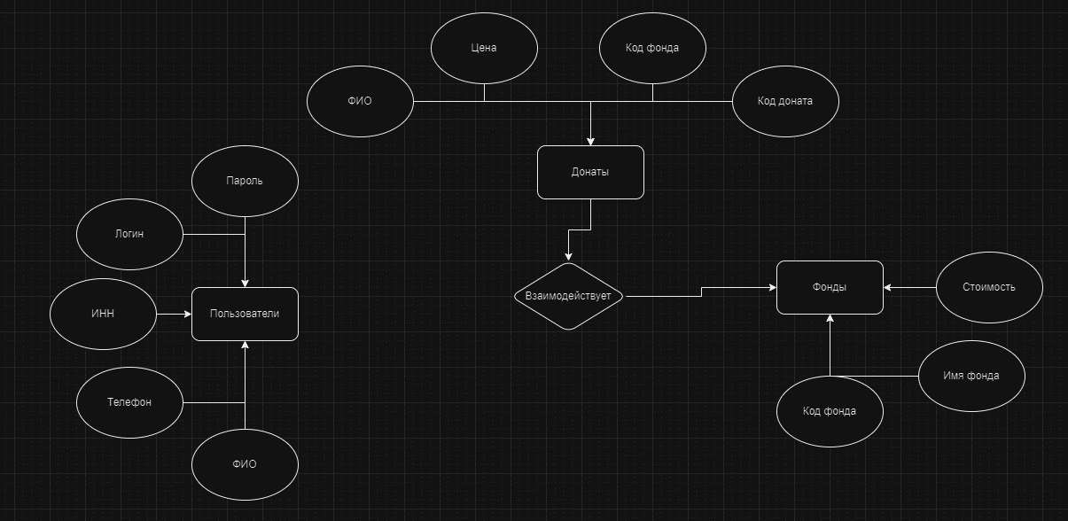

Рисунок 1 - Диаграмма базы данных

# 3.1.2 Словарь данных

После проектирования структуры базы необходимо перейти к созданию сущностей в базе данных.

Таблица 3 - Сущность Donations

|  |  |  |  |
| --- | --- | --- | --- |
| Имя столбца | Тип данных | Ограничение целостности | Ключ |
| Код доната | int | Not null | Primary key |
| Код фонда | int | Not null | Foreign key |
| Цена | nvarchar(MAX) | Null |  |
| ФИО | nvarchar(MAX) | Null |  |

Таблица 4 - Сущность Fonds

|  |  |  |  |
| --- | --- | --- | --- |
| Имя столбца | Тип данных | Ограничение целостности | Ключ |
| Код фонда | int | Not null | Primary key |
| Название фонда | nvarchar(MAX) | Not null |  |
| Деньги | nvarchar(MAX) | Not null |  |

Таблица 5 - Сущность Users

|  |  |  |  |
| --- | --- | --- | --- |
| Имя столбца | Тип данных | Ограничение целостности | Ключ |
| Код пользователя | int | Not null | Primary key |
| ФИО | nvarchar(MAX) | Not null |  |
| ИНН | nvarchar(MAX) | Not null |  |
| Телефон | nvarchar(MAX) | Not null |  |
| Логин | nvarchar(MAX) | Not null |  |
| Пароль | nvarchar(MAX) | Not null |  |

# 3.1.3 Формирование запросов

1. Запрос добавление. В базу добавляются данные клиенты при совершении заказа. В базу заносятся данные о бригаде. В базу заносится информация о материале.  
2. Запрос изменение. В приложение есть таблица со всеми заказами, кто, когда оформил заказ. Администратор может изменять эту информацию (в базе она тоже меняется).  
3. Запрос удаление. В той же таблице при нажатии кнопки удалить запись удаляется из таблицы и из базы.

# 3.2 Проектирование приложения

# 3.2.1 Схема программного приложения

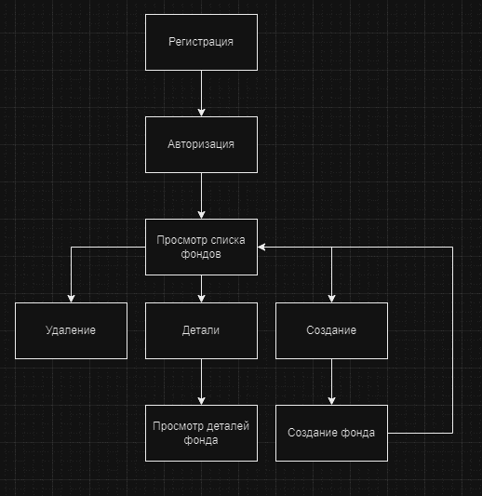

Рисунок 2 – Схема программного приложения

Схема программного приложения предоставляет возможность визуально представить, как функционирует программное приложение и какие операции оно выполняет.

# 3.2.2 Разработка макетов форм

Первым этапом разработки приложения для работы с базами данных является создание дизайна приложения, включающего определение структуры приложения, количество экранов и визуальные элементы.

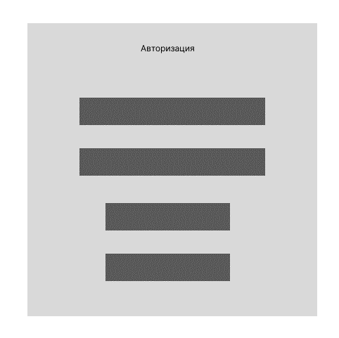

Рисунок 3 – Макет окна авторизации



Рисунок 4 – Макет окна регистрации

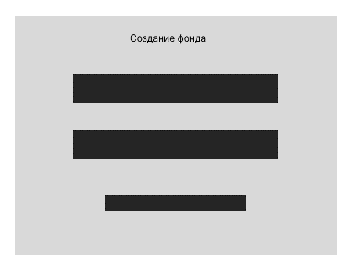

Рисунок 5 – Макет окна создания фонда



Рисунок 6 – Макет окна просмотр списка фондов

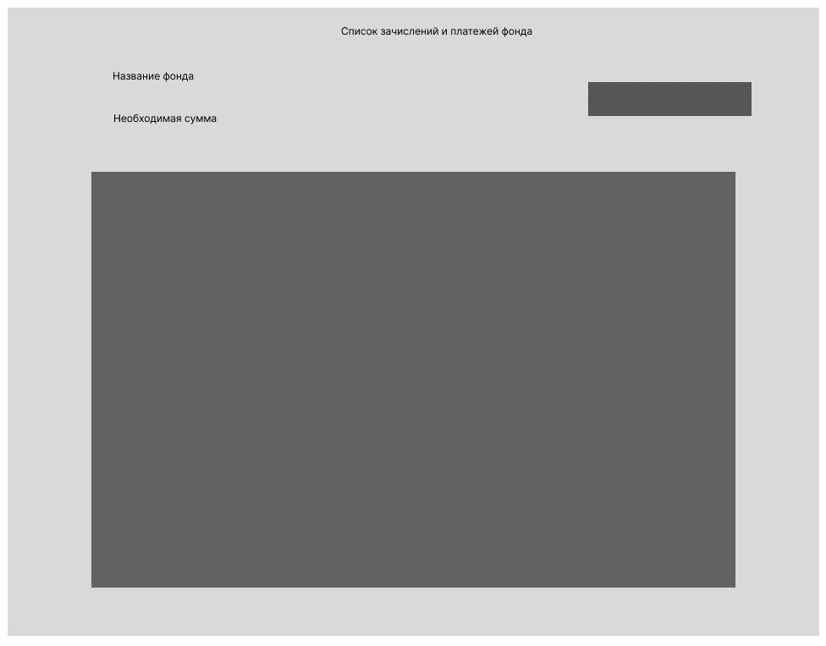

Рисунок 7 – Макет окна просмотра фонда

# 4. Разработка проекта

# 4.1 Разработка каркаса базы данных

USE [gosha_donations]

GO

/****** Object: Table [dbo].[Donations] Script Date: 12/23/2023 10:23:53 PM ******/

SET ANSI_NULLS ON

GO

SET QUOTED_IDENTIFIER ON

GO

CREATE TABLE [dbo].[Donations](

[id_donate] [int] IDENTITY(1,1) NOT NULL,

[id_fond] [int] NOT NULL,

[donate_money] [int] NULL,

[donate_name] [nvarchar](max) NULL,

CONSTRAINT [PK_Donations] PRIMARY KEY CLUSTERED

(

[id_donate] ASC

)WITH (PAD_INDEX = OFF, STATISTICS_NORECOMPUTE = OFF, IGNORE_DUP_KEY = OFF, ALLOW_ROW_LOCKS = ON, ALLOW_PAGE_LOCKS = ON, OPTIMIZE_FOR_SEQUENTIAL_KEY = OFF) ON [PRIMARY]

) ON [PRIMARY] TEXTIMAGE_ON [PRIMARY]

GO

/****** Object: Table [dbo].[Fonds] Script Date: 12/23/2023 10:23:53 PM ******/

SET ANSI_NULLS ON

GO

SET QUOTED_IDENTIFIER ON

GO

CREATE TABLE [dbo].[Fonds](

[id_fond] [int] IDENTITY(1,1) NOT NULL,

[fond_name] [nchar](10) NULL,

[fond_money] [nchar](10) NULL,

CONSTRAINT [PK_Fonds] PRIMARY KEY CLUSTERED

(

[id_fond] ASC

)WITH (PAD_INDEX = OFF, STATISTICS_NORECOMPUTE = OFF, IGNORE_DUP_KEY = OFF, ALLOW_ROW_LOCKS = ON, ALLOW_PAGE_LOCKS = ON, OPTIMIZE_FOR_SEQUENTIAL_KEY = OFF) ON [PRIMARY]

) ON [PRIMARY]

GO

/****** Object: Table [dbo].[Users] Script Date: 12/23/2023 10:23:53 PM ******/

SET ANSI_NULLS ON

GO

SET QUOTED_IDENTIFIER ON

GO

CREATE TABLE [dbo].[Users](

[user_id] [int] IDENTITY(1,1) NOT NULL,

[user_fullname] [nvarchar](max) NULL,

[user_inn] [nvarchar](max) NULL,

[user_phone] [nvarchar](max) NULL,

[user_login] [nvarchar](max) NULL,

[user_password] [nvarchar](max) NULL,

CONSTRAINT [PK_Users] PRIMARY KEY CLUSTERED

(

[user_id] ASC

)WITH (PAD_INDEX = OFF, STATISTICS_NORECOMPUTE = OFF, IGNORE_DUP_KEY = OFF, ALLOW_ROW_LOCKS = ON, ALLOW_PAGE_LOCKS = ON, OPTIMIZE_FOR_SEQUENTIAL_KEY = OFF) ON [PRIMARY]

) ON [PRIMARY] TEXTIMAGE_ON [PRIMARY]

GO

SET IDENTITY_INSERT [dbo].[Donations] ON

INSERT [dbo].[Donations] ([id_donate], [id_fond], [donate_money], [donate_name]) VALUES (1, 1, 10000, N'гоша')

SET IDENTITY_INSERT [dbo].[Donations] OFF

GO

SET IDENTITY_INSERT [dbo].[Fonds] ON

INSERT [dbo].[Fonds] ([id_fond], [fond_name], [fond_money]) VALUES (1, N'мамонтам ', N'1000 ')

INSERT [dbo].[Fonds] ([id_fond], [fond_name], [fond_money]) VALUES (2, N'говно ', N'1 ')

INSERT [dbo].[Fonds] ([id_fond], [fond_name], [fond_money]) VALUES (3, N'gov ', N'1 ')

SET IDENTITY_INSERT [dbo].[Fonds] OFF

GO

SET IDENTITY_INSERT [dbo].[Users] ON

INSERT [dbo].[Users] ([user_id], [user_fullname], [user_inn], [user_phone], [user_login], [user_password]) VALUES (1, N'Георгий Войтенко Иванович', N'4438588223412341', N'+723412432', N'login', N'password')

INSERT [dbo].[Users] ([user_id], [user_fullname], [user_inn], [user_phone], [user_login], [user_password]) VALUES (2, N'sadsadasdasd', N'asdasdasd', N'asdasfsdfsd', N'1', N'1')

INSERT [dbo].[Users] ([user_id], [user_fullname], [user_inn], [user_phone], [user_login], [user_password]) VALUES (3, N'asdasdas', N'asdasd', N'asdasd', N'2', N'2')

INSERT [dbo].[Users] ([user_id], [user_fullname], [user_inn], [user_phone], [user_login], [user_password]) VALUES (4, N'фывфы', N'вфывфыв', N'вфывфы', N'3', N'3')

SET IDENTITY_INSERT [dbo].[Users] OFF

GO

ALTER TABLE [dbo].[Donations] WITH CHECK ADD CONSTRAINT [FK_Donations_Fonds] FOREIGN KEY([id_fond])

REFERENCES [dbo].[Fonds] ([id_fond])

GO

ALTER TABLE [dbo].[Donations] CHECK CONSTRAINT [FK_Donations_Fonds]

GO

Диаграмма базы данных:

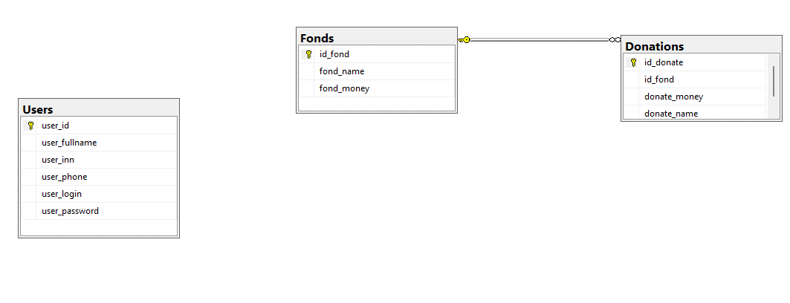

Рисунок 8 – Диаграмма базы данных

# 4.1.2 Разработка запросов

Запрос 1: Проверка логина и пароля

public Auth()

{

InitializeComponent();

}

private void Button_Click(object sender, RoutedEventArgs e)

{

CreateFond createfond = new CreateFond();

if (string.IsNullOrWhiteSpace(loginTB.Text))

{

MessageBox.Show("Введите логин", "Ошибка!");

loginTB.Focus();

return;

}

else if (string.IsNullOrWhiteSpace(passwordPB.Password))

{

MessageBox.Show("Введите пароль", "Ошибка!");

passwordPB.Focus();

return;

}

else

{

try

{

var user = gosha_donationsEntities.GetContext().

Users.FirstOrDefault(u => u.user_login == loginTB.Text);

if (user == null)

{

MessageBox.Show("Неверный логин", "Ошибка!");

return;

}

else if (user.user_password != passwordPB.Password)

{

MessageBox.Show("Неверный пароль", "Ошибка!");

return;

}

else

{

this.Close();

createfond.ShowDialog();

}

}

catch (Exception ex)

{

MessageBox.Show(ex.Message, "Ошибка!");

return;

}

}

}

private void Button_Click_1(object sender, RoutedEventArgs e)

{

Register reg = new Register();

this.Close();

reg.ShowDialog();

}

Запрос 2: Создание фонда

private void Button_Click(object sender, RoutedEventArgs e)

{

var add = new Fond()

{

fond_name = FondName.Text.ToString(),

fond_money = SourceMoney.Text.ToString()

};

gosha_donationsEntities.GetContext().Fonds.Add(add);

gosha_donationsEntities.GetContext().SaveChanges();

ListOfFond listfond = new ListOfFond();

this.Close();

listfond.ShowDialog();

}

Запрос 3: Удаление фонда

if (Fonds.SelectedItem != null)

{

try

{

using (var context = new gosha_donationsEntities())

{

var selectedRow = (Fond)Fonds.SelectedItem;

gosha_donationsEntities.GetContext().Fonds.Remove(selectedRow);

gosha_donationsEntities.GetContext().SaveChanges();

}

MessageBox.Show("Строка успешно удалена из базы данных.");

}

catch (Exception ex)

{

MessageBox.Show("Ошибка при удалении строки из базы данных: " + ex.Message);

}

}

else

{

MessageBox.Show("Пожалуйста, выберите строку для удаления.");

}

try

{

using (var context = new gosha_donationsEntities())

{

context.SaveChanges();

}

using (var context = new gosha_donationsEntities())

{

Fonds.ItemsSource = gosha_donationsEntities.GetContext().Fonds.ToList();

}

}

catch (Exception ex)

{

MessageBox.Show("Ошибка при обновлении базы данных: " + ex.Message);

}

# 4.2 Разработка приложения

# 4.2.1 Интерфейс приложения

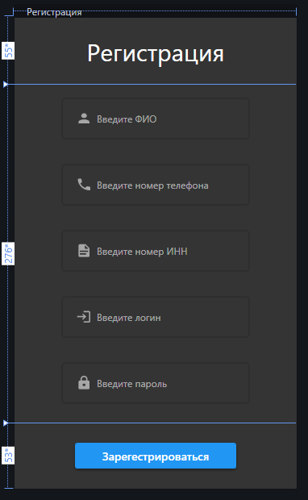

Рисунок 8 – Окно регистрации

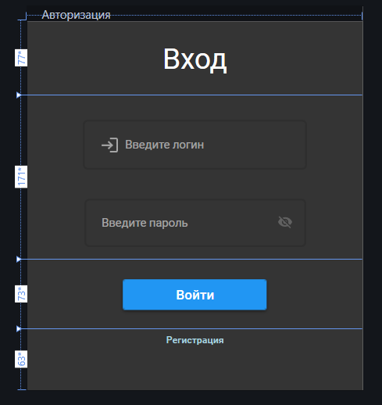

Рисунок 9 – Окно авторизации

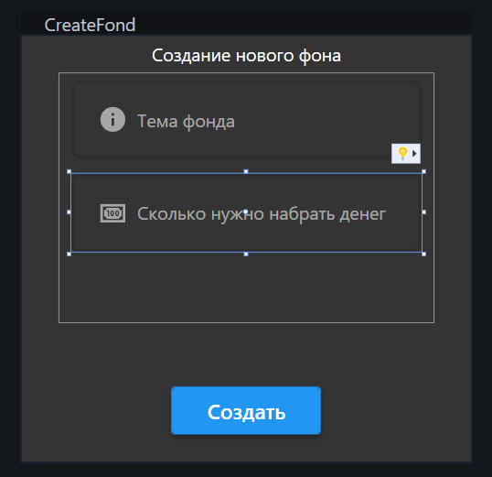

Рисунок 10 – Окно создания фонда

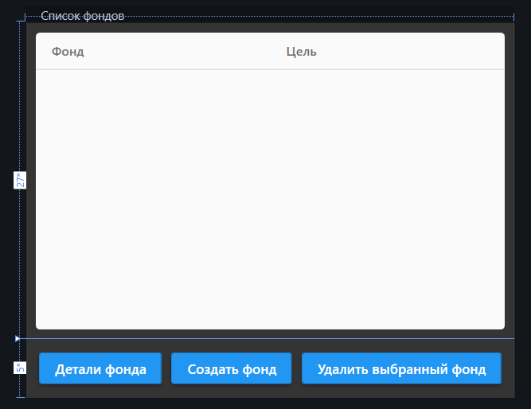

Рисунок 11 – Окно просмотра фондов

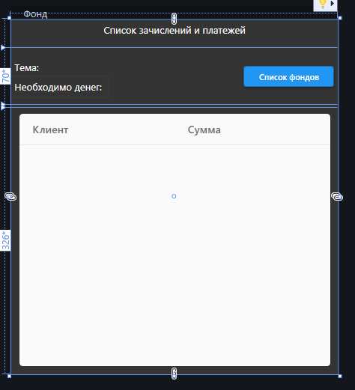

Рисунок 12 – Окно редактирования фонда

# 5. Тестирование

С помощью тестирования можно проанализировать программный код (наличие ошибок в коде), а также функционал приложения.

Таблица 12 - Тестирование программы

|  |  |  |  |
| --- | --- | --- | --- |
| Тестируемая задача | Данные | Ожидаемый результат | Полученный результат |
| Ввод неправильных данных в авторизацию | Любые символы | Вывод сообщения о неправильных данных | Вывод сообщения о неправильных данных |
| Ввод правильных данных в авторизацию | База данных | Вход в форму | Вход в форму |
| Нажатие на кнопку «Детали фонда» | База данных | Переход в другую форму | Переход в другую форму |
| Нажатие на кнопку «Удалить выбранный фонд» | База данных | Успешное удаление фонда из списка | Успешное удаление фонда из списка |
| Нажатие на кнопку «Создать» | Любые символы | Успешное создание фонда и переход к форме с созданным фондом | Успешное создание фонда и переход к форме с созданным фондом |

# Заключение

Данный Курсовой проект был разделен на четыре основных пункта: «Проектирование базы данных», «Разработка базы данных», «Проектирование программного приложения» и «Разработка программного приложения».

В первом пункте «Проектирование базы данных» Была спроектирована база данных сотового магазина и разобрана диаграмма связей сущностей

Во втором пункте «Разработка базы данных» была выполнена работа по созданию БД:

* Изучить предметную область
* Спроектировать базу данных
* Составить таблицы описания столбцов БД
* Сделать анализ на атомарность
* Составить таблицу описания связей
* Сформировать запросы к БД
* Создать ER-диаграмму
* Разработать Базу Данных
* Выполнить тестирование
* Разработать программное приложение

В третьем пункте «Проектирование программного приложения» были выполнены такие задачи как:

* Создание макетов приложения;
* Создание диаграммы прецедентов;
* Создание схемы работы программного приложения;

В четвертом пункте «Разработка программного приложения» была проведена проверка программного приложение на наличие ошибок в коде и работоспособность приложения.

# Список литературы

1. Беляева, Л. Н. Формирование и развитие экологических фондов: механизмы, проблемы, перспективы. Москва: Издательство "Наука", 2012.
2. Горшков, М. В. Экологические фонды: организация, управление, финансирование. Москва: Издательство "Дело", 2010.
3. Данилина, О. А. Автоматизированные системы учета и контроля платежей. Москва: Издательство "КноРус", 2015.
4. Карасев, А. В. Информационные технологии в управлении финансами. Москва: Издательство "Финансы и статистика", 2013.
5. Леонтьев, А. А. Методы и модели учета и контроля платежей в экологических фондах. Москва: Издательство "Наука", 2014.
6. Петрова, Е. В. Автоматизация учета и контроля платежей в экологических фондах. Москва: Издательство "Экономика", 2011.
7. Смирнов, В. А. Учет и аудит в экологических фондах. Москва: Издательство "Финансы и статистика", 2009.
8. Тихомиров, В. В. Информационные технологии в управлении экологическими фондами. Москва: Издательство "Наука", 2013.
9. Федоров, Д. В. Автоматизация процессов учета и контроля платежей в экологических фондах. Москва: Издательство "Финансы и статистика", 2012.
10. Чернышева, Н. И. Организация и методика учета и контроля платежей в экологических фондах. Москва: Издательство "Экономика", 2010.

Приложение А

При запуске приложения, пользователь может видеть окно с кнопкой входа в систему (рисунок 13)



Рисунок 13 – Окно авторизации

Если данные были введены правильно, то откроется следующие окно создания фонда



Рисунок 14 – Окно создания фонда

После того, как данные вписаны и нажата кнопка «Создать», откроется окно с фондом, который был создан



Рисунок 15 – Окно просмотра фонда

|  |  |
| --- | --- |
|  |  |
| При нажатии на кнопку «Список фондов» откроется окно со списком, в котором можно удалять, создавать и посмотреть детали фонда |  |
| Рисунок 16 – Окно просмотра списка фондов |  |
|  |  |

|  |
| --- |
|  |